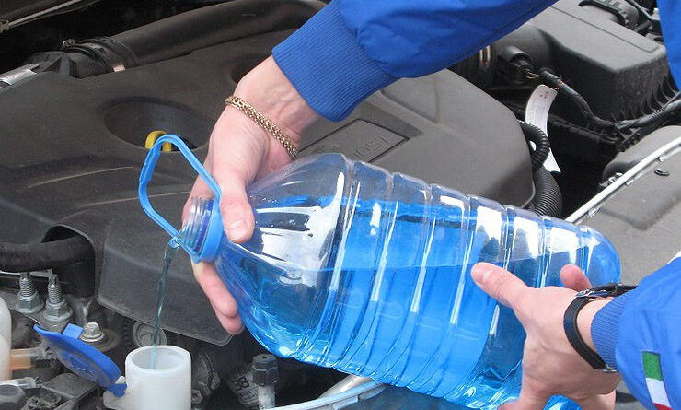

Приходит зима — время подумать о безопасной стеклоомывающей жидкости!
Каждый год санитарно-эпидемиологическая служба выявляет небезопасные стеклоомыватели с метанолом. Постановления о запрещении ввоза и обращения такой продукции размещаются на сайте Республиканского центра гигиены, эпидемиологии и общественного здоровья в разделе Надзорная деятельность → Временные санитарные меры.
Чтобы защитить себя и свой автомобиль, придерживайтесь следующих рекомендаций:
1. Покупайте жидкости только в установленных для торговли местах
Продукция, продаваемая «с обочины», в большинстве случаев контрафакт, содержащий метанол.
2. Внимательно изучайте маркировку
Жидкость должна быть предназначена исключительно для использования в транспортных средствах. В составе не должно быть метанола (метиловый спирт, метилгидрат).
Будьте осторожны с различными антиобледенителями, противогололедными реагентами и подобными средствами. Часто они содержат метанол, но при этом на маркировке не указано, что они используются в качестве стеклоомывающей жидкости.
Проверяйте срок годности и соблюдайте меры предосторожности.
3. Делайте предпочтение продукции надежных производителей
Отдавайте предпочтение известным брендам и проверяйте отзывы.
4. Обращайте внимание на цену
Слишком низкая стоимость – повод насторожиться. Жидкости на основе метанола дешевле в производстве, поэтому его используют для изготовления контрафактной продукции.
Следуя этим рекомендациям, вы сможете выбрать качественную и безопасную стеклоомывающую жидкость, которая не навредит ни вам, ни вашему автомобилю. Берегите себя этой зимой!
ГУ РЦГЭиОЗ

